PRAKTIKUM PEMROGRAMAN KOMPUTER
PERTEMUAN IX
ARRAY MULTIDIMENSI



Disusun oleh:

Nama | : | Ahmad Fawwas Dzulfahmi
NIM | : | 25/567941/SV/27316
Kelas | : | RI1A2
Dosen Pengampu | : | Ir. Yuris Mulya Saputra, S.T., M.Sc., Ph.D., IPM.

PROGRAM STUDI D-IV TEKNOLOGI REKAYASA INTERNET
DEPARTEMEN TEKNIK ELEKTRO DAN INFORMATIKA
SEKOLAH VOKASI
UNIVERSITAS GADJAH MADA
2025

DAFTAR ISI

DAFTAR ISI 1
DAFTAR GAMBAR 2
BAB I PENDAHULUAN 3
1.1 Latar Belakang 3
1.3 Tujuan 3
BAB II PEMBAHASAN 4
2.1 Tugas 1 4
2.2 Tugas 2 6
2.3 Tugas 3 7
2.4 Tugas 4 9
BAB III PENUTUP 11
3.1 Kesimpulan 11
DAFTAR PUSTAKA 12

DAFTAR GAMBAR

Tugas 1 : Source Code list dan array 4
Tugas 1.1 : perintah menampilkan elemen pertama 4
Tugas 1.1 : output perintah menampilkan elemen pertama 4
Tugas 1.2 : perintah menampilkan elemen kolom terakhir 5
Tugas 1.2 : output menampilkan elemen kolom terakhir 5
Tugas 2.1 : source code nested list comprehension 6
Tugas 2.2 : Output kode program nested list comprehension 6
Tugas 3 : source code soal matrik 7
Tugas 3.1 : Source Code program penjumlahan dan pengurangan numpy 7
Tugas 3.1 : output program penjumlahan dan pengurangan numpy 7
Tugas 3.2 : source code perkalian numpy 8
Tugas 3.2 : output perkalian numpy 8
Tugas 4 : data array 2D nilai mahasiswa 9
Tugas 4.1 : source code menampilkan nilai mahasiswa 9
Tugas 4.1 : output program menampilkan nilai 9
Tugas 4.2 : source code program menghitung nilai rata-rata, tertinggi dan terendah 10
Tugas 4.2 : output program menghitung nilai rata-rata, tertinggi dan terendah 10

BAB I
PENDAHULUAN

Latar Belakang
Array multidimensi merupakan pengembangan dari konsep array satu dimensi yang sebelumnya telah dipelajari. Pada array multidimensi, setiap elemen dapat menyimpan lebih dari satu nilai dengan struktur baris dan kolom. Hal ini memungkinkan pengolahan data yang lebih kompleks dan teratur, seperti data tabel, nilai mahasiswa, atau bentuk matriks yang tersusun secara sistematis.
Array multidimensi secara umum direpresentasikan menggunakan struktur list bersarang (nested list). Struktur ini memungkinkan sebuah list untuk berisi list-list lain, di mana setiap tingkat kedalaman list tersebut merepresentasikan satu dimensi tambahan. Pendekatan list bersarang ini jugax merupakan cara standar untuk membuat matriks, yaitu kumpulan elemen dalam bentuk baris dan kolom, karena Python sendiri tidak memiliki tipe data bawaan khusus untuk matriks.
Dalam Python, array multidimensi dapat dibuat menggunakan list bersarang, perulangan (looping), maupun library NumPy. NumPy menjadi sangat penting karena library ini memudahkan berbagai operasi aljabar linear. Operasi matematis pada matriks seperti penjumlahan, pengurangan, perkalian, dan transpose dapat dilakukan secara lebih efisien dan sederhana dibandingkan dengan implementasi manual yang kompleks menggunakan list bersarang.
- Rumusan Masalah
Adapun Rumusan Masalah Sebagai Berikut:
- Membuat sebuah program untuk menampilkan elemen tertentu dari array 3D.
- Membuat sebuah program nested list comprehension untuk membuat matriks.
- Membuat sebuah program untuk melakukan operasi aljabar sederhana.
- Membuat sebuah program untuk menampilkan dan mengolah nilai mahasiswa.

Tujuan
Adapun Tujuan dari Laporan Praktikum sebagai berikut:
- Mahasiswa mampu menjelaskan konsep array dua dimensi dan multidimensi dalam Python.
- Mahasiswa mampu menjelaskan cara deklarasi dan pengaksesan elemen array multidimensi.
- Mahasiswa mampu mengimplementasikan operasi dasar pada array multidimensi seperti penjumlahan, pengurangan, dan transpose.
- Mahasiswa mampu menggunakan library NumPy dalam array multidimensi.

BAB II
PEMBAHASAN

Tugas 1
1. Diberikan array 3 dimensi berikut:
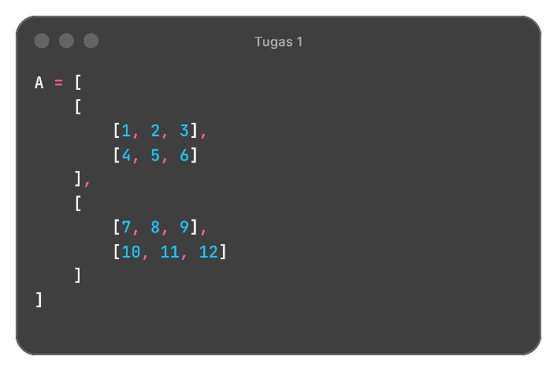
Tugas 1 : Source Code list dan array
Lakukan perintah berikut dan jelaskan :
- Tampilkan semua elemen pada lapisan pertama saja (menggunakan slicing).
- Tampilkan semua elemen kolom terakhir dari setiap baris dan lapisan
Jawaban :

Tugas 1.1 : perintah menampilkan elemen pertama
Untuk perintah a cukup mudah karena kita tinggal menuliskan perintah di atas, atau juga bisa mengganti [:1] dengan [0]. Tapi karena perintahnya menggunakan slicing kita menggunakan [:1], artinya semua indeks dari 0 samapi 1 akan ditampilkan. Untuk outputnya akan sama seperti pada gambar tugas 1.1 : output perintah menampilkan elemen pertama
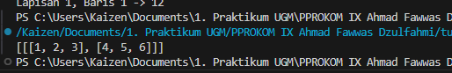
Tugas 1.1 : output perintah menampilkan elemen pertama
juga kalau append di array kita hanya bisa memasukan sesuai dengan sumbol yang tertera, contoh seperti pada baris ke tiga. Sedangkan untuk list kita bisa memasukan data secara bebas.
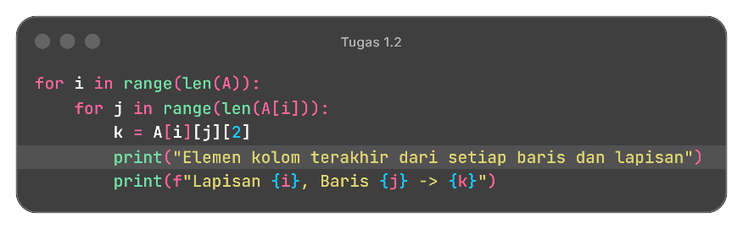
Tugas 1.2 : perintah menampilkan elemen kolom terakhir
Untuk perintah kedua kita diminta untuk menampilkan semua elemen di kolom terakhir. Struktur perulangan pertama dengan for i in range(len(A)) berfungsi untuk mengakses setiap lapisan dalam array, sedangkan perulangan kedua dengan for j in range(len(A[i])) digunakan untuk mengakses setiap baris pada lapisan ke-i. Di dalamnya terdapat perintah k = A[i][j][2] yang mengambil elemen pada indeks kolom ke-2 atau elemen terakhir dari setiap baris, karena setiap baris berisi tiga nilai. Nilai yang diambil kemudian ditampilkan menggunakan perintah print(f"Lapisan {i}, Baris {j} -> {k}"), sehingga menampilkan posisi lapisan, baris, serta elemen terakhir dari masing-masing bagian. Dan untuk outputnya akan seperti dibawah
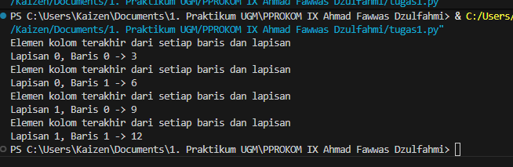
Tugas 1.2 : output menampilkan elemen kolom terakhir

Tugas 2
2. Berikut adalah matriks identitas dengan ukuran 4 x 4 :
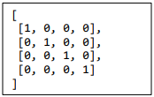
Lakukan perintah berikut dan jelaskan :
- Gunakan nested list comprehension untuk membuat pola matriks identitas di atas
- Tambahkan variabel input n, agar pengguna bisa menentukan ukuran matriks identitas dan menampilkan matriks yang baru
Jawaban :
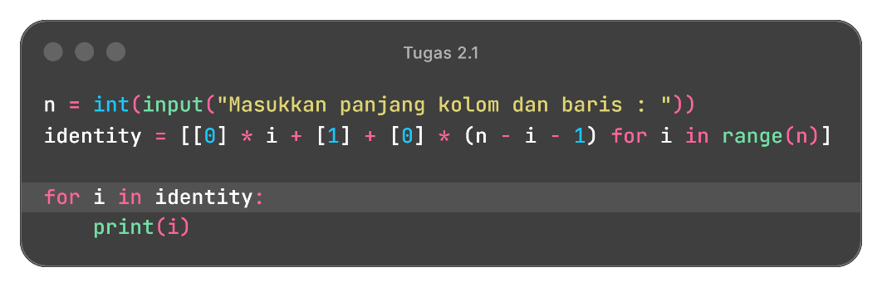
Tugas 2.1 : source code nested list comprehension
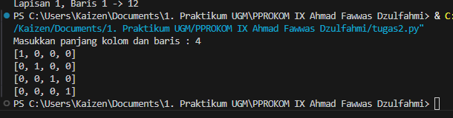
Tugas 2.2 : Output kode program nested list comprehension
Penjelasan :
Nested list comprehension adala perintah untuk membuat list di dalam list dengan perintah ringkas didalam satu baris kode kalau memungkinkan. Jadi pada baris pertama meminta input berupa panjang kolom dan baris melalui variabel n. Kemudian pada baris kedua, variabel identity dibuat menggunakan list comprehension dengan pola [ [0] * i + [1] + [0] * (n - i - 1) for i in range(n) ]. Ekspresi tersebut berarti setiap baris matriks dibentuk dari sejumlah nol di sebelah kiri ([0] * i), satu angka satu di tengah ([1]), dan sisanya nol di sebelah kanan ([0] * (n - i - 1)). Proses ini diulang sebanyak n kali sesuai jumlah baris yang dimasukkan pengguna, sehingga membentuk pola diagonal dari angka 1 yang menjadi ciri khas matriks identitas. Terakhir, perulangan for i in identity: digunakan untuk menampilkan setiap baris matriks identitas secara berurutan ke layar.

Tugas 3
3. Diketahui dua matriks berikut:
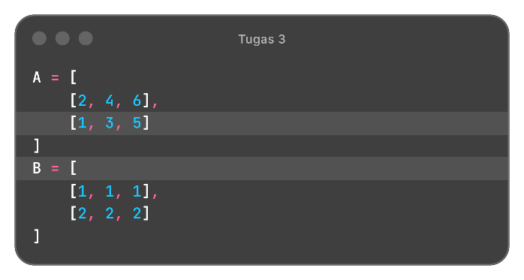
Tugas 3 : source code soal matrik
Lakukan perintah berikut dan jelaskan :
- Lakukan penjumlahan dan pengurangan kedua matriks di atas dengan NumPy.
- Hitung perkalian matriks A × Bᵀ.

Jawaban :
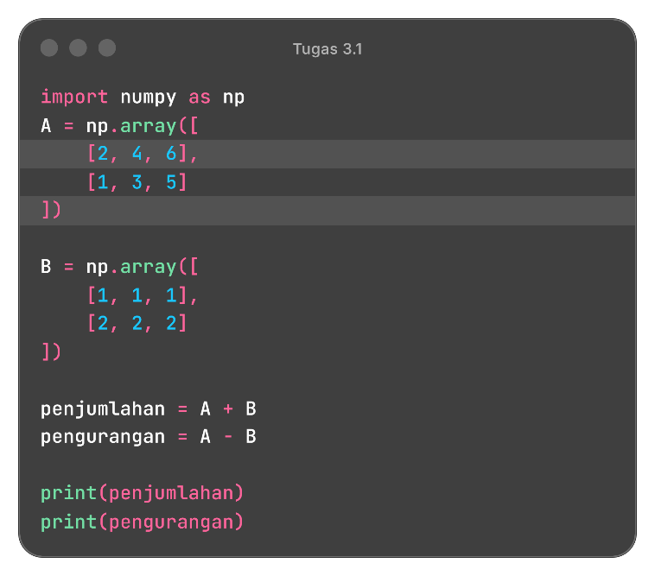
Tugas 3.1 : Source Code program penjumlahan dan pengurangan numpy
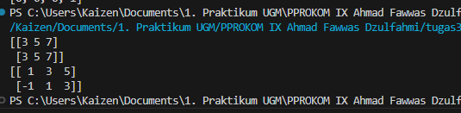
Tugas 3.1 : output program penjumlahan dan pengurangan numpy
Untuk melakukan penjumlahan dan perhitungan kita pertama import terlebih dahulu library numpy. Lalu pada bagian awal, dua array dua dimensi didefinisikan, yaitu A dan B, masing-masing dibuat menggunakan fungsi np.array(). Matriks A berisi nilai [[2, 4, 6], [1, 3, 5]], sedangkan matriks B berisi nilai [[1, 1, 1], [2, 2, 2]]. Dengan menggunakan operasi langsung A + B, Python akan melakukan penjumlahan elemen-elemen pada posisi yang sama dari kedua matriks tersebut, sehingga menghasilkan matriks baru hasil penjumlahan. Begitu pula pada operasi A - B, setiap elemen pada matriks B dikurangkan dari elemen yang sesuai pada matriks A, menghasilkan matriks baru hasil pengurangan. Proses ini dapat dilakukan dengan sangat sederhana karena NumPy secara otomatis mengenali bentuk dan ukuran kedua matriks sehingga mampu melakukan operasi aritmatika elemen-per-elemen tanpa perlu menggunakan perulangan manual. Outputnya akan terlihat seperti pada gambar Tugas 3.2 : output program penjumlahan dan pengurangan numpy
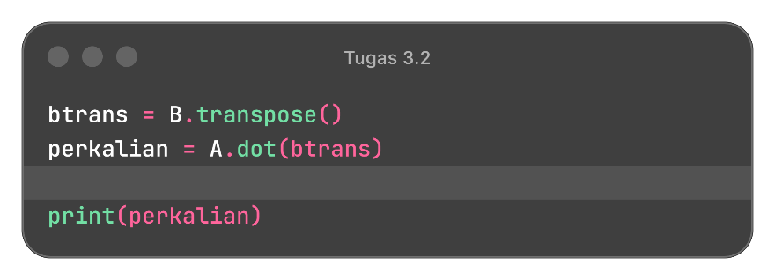
Tugas 3.2 : source code perkalian numpy
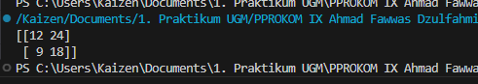
Tugas 3.2 : output perkalian numpy
Untuk melakukan perkalian kita bisa melakukannya dengan numpy juga, cukup tambahkan baris kode seperti di atas. Pada baris pertama, perintah btrans = B.transpose() digunakan untuk melakukan transpose terhadap matriks B, yaitu menukar posisi baris menjadi kolom dan kolom menjadi baris. Hasil transpose ini kemudian disimpan ke dalam variabel btrans. Setelah itu, dilakukan operasi perkalian matriks dengan perintah A.dot(btrans). Fungsi dot() digunakan untuk menghitung hasil kali antara dua matriks sesuai aturan aljabar linear, di mana jumlah kolom pada matriks pertama harus sama dengan jumlah baris pada matriks kedua. Hasil dari operasi ini disimpan pada variabel perkalian dan kemudian ditampilkan dengan perintah print(perkalian). Dengan demikian, program ini menghasilkan matriks baru yang merupakan hasil perkalian antara matriks A dan matriks B yang telah ditranspose. Dan hasilnya seperti pada gambar tugas 3.2 : output perkalian numpy

2.4 Tugas 4
4. Seorang dosen menyimpan data nilai 24 mahasiswa kelas A1 dalam 3 kolom, yakni Tugas, UTS, dan UAS dengan indeks berurutan. Nilai disimpan dalam array 2D seperti berikut:
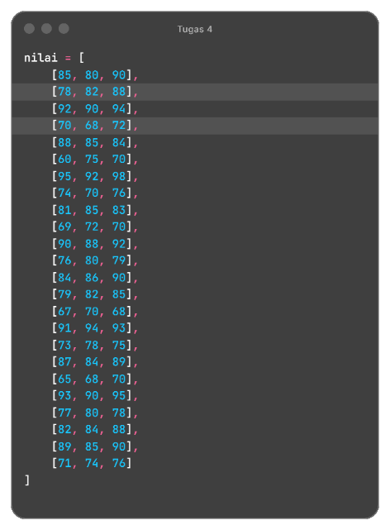
Tugas 4 : data array 2D nilai mahasiswa
Jawaban :

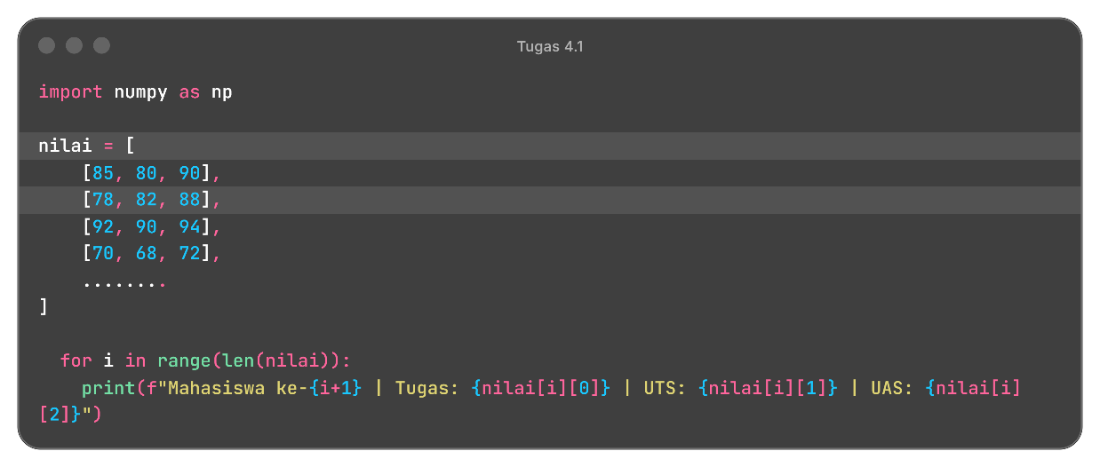
Tugas 4.1 : source code menampilkan nilai mahasiswa
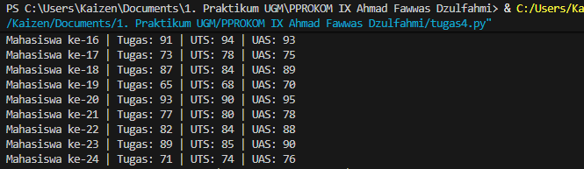
Tugas 4.1 : output program menampilkan nilai
Untuk menampilkannya kita bisa menggunakan 1 baris kode seperti pada gambar tugas 4.1 : source code menampilkan nilai mahasiswa. Lalu gunakan perulangan for i in range(len(nilai)): untuk mengakses setiap baris atau data mahasiswa berdasarkan indeksnya. Fungsi len(nilai) digunakan untuk menghitung jumlah mahasiswa yang tersimpan dalam list. Di dalam perulangan, setiap nilai ditampilkan dengan perintah print(f"Mahasiswa ke-{i+1} | Tugas: {nilai[i][0]} | UTS: {nilai[i][1]} | UAS: {nilai[i][2]}"). Kode ini memanfaatkan f-string agar hasil tampilannya rapi dan mudah dibaca, menampilkan urutan mahasiswa serta nilai tugas, UTS, dan UAS yang sesuai dengan indeks elemen di dalam list. Dan hasilnya akan terlihat seperti pada gambar Tugas 4.1 :output program menampilkan nilai
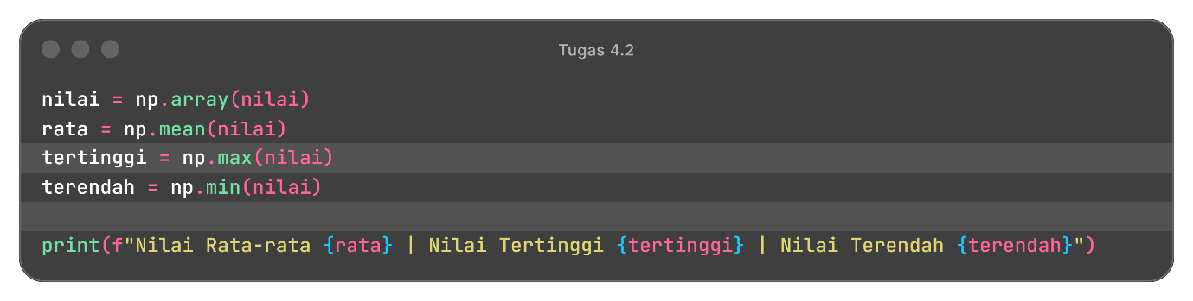
Tugas 4.2 : source code program menghitung nilai rata-rata, tertinggi dan terendah
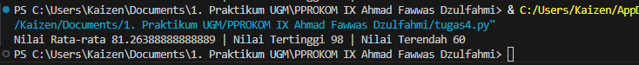
Tugas 4.2 : output program menghitung nilai rata-rata, tertinggi dan terendah
Untuk mengolah datanya kita bisa menggunakan baris kode seperti diatas. data nilai yang sebelumnya berbentuk list dua dimensi diubah menjadi array NumPy dengan perintah nilai = np.array(nilai). Kemudian fungsi np.mean(nilai) digunakan untuk menghitung nilai rata-rata dari seluruh data dalam array, sedangkan np.max(nilai) digunakan untuk mencari nilai tertinggi, dan np.min(nilai) untuk mencari nilai terendah.
Hasil dari ketiga perhitungan tersebut disimpan ke dalam variabel rata, tertinggi, dan terendah. Pada bagian akhir, perintah print(f"Nilai Rata-rata {rata} | Nilai Tertinggi {tertinggi} | Nilai Terendah {terendah}") digunakan untuk menampilkan hasil perhitungan. Dengan cara ini, program dapat menampilkan informasi statistik dasar dari seluruh data nilai mahasiswa secara ringkas dan cepat tanpa perlu melakukan perulangan manual. Dan hasilnya akan seperti di gambar tugas 4.2 : output program menghitung nilai rata-rata, tertinggi dan terendah.

BAB III
PENUTUP

Kesimpulan
Berdasarkan hasil praktikum yang dilakukan, seluruh rumusan masalah telah berhasil diselesaikan dengan menggunakan berbagai konsep array dan operasi multidimensi pada Python. Pada rumusan masalah pertama, program berhasil menampilkan elemen-elemen tertentu dari array tiga dimensi, baik dengan menampilkan seluruh elemen pada lapisan pertama menggunakan teknik slicing maupun menampilkan elemen kolom terakhir dari setiap baris dan lapisan melalui struktur perulangan bertingkat.
Selanjutnya, pada rumusan masalah kedua, penggunaan nested list comprehension digunakan untuk membuat pola matriks identitas dengan ukuran yang dapat ditentukan secara dinamis oleh pengguna. Hal ini mempermudah pembuatan matriks karena proses pembentukan baris dan kolom dilakukan dalam satu baris kode dengan sintaks yang ringkas dan mudah dibaca.
Untuk rumusan masalah ketiga, operasi aljabar sederhana seperti penjumlahan, pengurangan, dan perkalian matriks dilakukan menggunakan library NumPy. Operasi penjumlahan dan pengurangan dilakukan secara langsung antar elemen pada posisi yang sama, sedangkan perkalian matriks dilakukan dengan metode dot() setelah matriks kedua ditranspose. Hasil yang diperoleh sesuai dengan aturan aljabar linear.
Terakhir, pada rumusan masalah keempat, program mampu menampilkan data nilai mahasiswa dalam bentuk tabel sederhana menggunakan perulangan serta menghitung nilai rata-rata, nilai tertinggi, dan nilai terendah dengan bantuan fungsi mean(), max(), dan min() dari NumPy. Yang mana ini dapat mempermudah kita dalam membaca sebuah data.

DAFTAR PUSTAKA

Agnes. (2022, August 9). Tutorial Penggunaan Array Python untuk Pemula. Dqlab.id; DQLab | Kursus Data Science Online Indonesia R Python. https://dqlab.id/tutorial-penggunaan-array-python-untuk-pemula
GeeksforGeeks. (2018, December 9). Multidimensional lists in Python. GeeksforGeeks. https://www.geeksforgeeks.org/python/multi-dimensional-lists-in-python/
Memahami: Apa itu Numpy pada Python? (2022, November 12). Petani Kode. https://www.petanikode.com/python-numpy/
NumPy Creating Arrays. (n.d.). Www.w3schools.com. https://www.w3schools.com/python/numpy/numpy_creating_arrays.asp
Python Matriks: Contoh Transpose, Perkalian, Array NumPy. (2024, August 12). Guru99. https://www.guru99.com/id/python-matrix.html
Python Matrix and Introduction to NumPy. (n.d.). Www.programiz.com. https://www.programiz.com/python-programming/matrix
Wede. (2021, January 31). Metode Dasar Numpy Array dalam Mengolah Data. Dqlab.id; DQLab | Kursus Data Science Online Indonesia R Python. https://dqlab.id/metode-dasar-numpy-array-dalam-mengolah-data

